**ПРОГРАММА ПЕРВОНАЧАЛЬНОЙ ПОДГОТОВКИ**

**ЛИЧНОГО СОСТАВА ДПО ПРИМОРСКОГО КРАЯ,**

**ВЫПОЛНЯЮЩЕГО ФУНКЦИИ ВОДИТЕЛЯ**

**ТРАНСПОРТНЫХ СРЕДСТВ, МОТОРИСТА МОБИЛЬНЫХ**

**СРЕДСТВ ПОЖАРОТУШЕНИЯ**

**Тема 8. Назначение, виды, устройство и использование пожарных рукавов, рукавных соединений, стволов, оборудования, немеханического инструмента.**

**г. Владивосток**

**2020 г.**

Пожарные рукава являются гибкими трубопроводами, которые соединяются

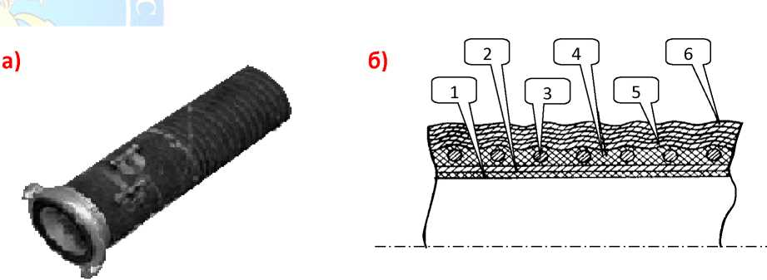

Рис. 1 Всасывающий рукав: а) внешний вид; б) продольный разрез.

1 - внутренняя резиновая камера; 2 - текстильный слой; 3 - проволочная спираль; 4 - промежуточный резиновый слой; 5 - текстильный слой; 6 - наружный текстильный или резиновый слой

в рукавные линии для подачи огнетушащих средств к месту тушения пожаров. Для транспортировки воды от водоисточника к пожарному насосу используют всасывающие рукава (см. рис. 1). Они имеют жесткую конструкцию с текстильным каркасом, и в зависимости от условий работы изготовляются двух групп: всасывающие (1 группа) диам. 100, 125, 150 для забора воды из открытых водоисточников, и напорно - всасывающие (2 группа) диам. 65, 75 для забора воды как из открытого водоисточника, так и под давлением от гидранта водопроводной сети.

Стенки всасывающих рукавов состоят из двух слоев резины, между которыми находится оцинкованная стальная спираль. Наружный слой составляют несколько тканевых прокладок. Концы рукава имеют резинотканевые манжеты без металлической спирали. Технические характеристики всасывающих рукавов представлены в таблице.

Технические и эксплуатационные характеристики всасывающих рукавов.

|  |  |  |  |  |
| --- | --- | --- | --- | --- |
| Показатели | | Рукава всасывающие (напорно-всасывающие) | | |
| В-1-75-3  (В-2-75-10) | В-1-125-3  (В-2-125-10) | В-1-200-3  (В-2-200-10) |
| Внутренний диаметр, мм | | 75 ± 1,5 | 125 ± 2,0 | 200 ± 4,0 |
| Длина манжеты, мм | | 100 ± 15 | 150 ± 15 | 150 ± 30 |
| Толщина резинового слоя, мм | Внутреннего | 2,0 | | 2,2 |
| Промежуточного | 1,5 | | 1,5 |
| Длина рукава, м | | 4,0 ± 0,3 | | 4,0 ± 0,15 |

|  |  |  |  |
| --- | --- | --- | --- |
| Минимальный радиус изгиба, мм | 400 | 500 | 900 |
| Давление рабочее, МПа | 0,3 (1,0) | | |
| Вакуум рабочий, МПа | 0,08 | | |

Всасывающие рукава, находящиеся в боевом расчете, укладывают на пожарном автомобиле в пеналы, в которых должны быть прокладочные ленты, служащие для удобства извлечения рукавов. При извлечении рукавов из пеналов не допускается их сбрасывание на землю во избежание механических повреждений.

В случае забора воды с пирса или крутого берега водоема рекомендуется использовать вторую (разгрузочную) веревку, привязывая ее за горловину всасывающей сетки. Разгрузочная веревка воспринимает вес воды, находящейся во всасывающей линии, и помогает избежать повреждения всасывающих рукавов.

Прокладывая всасывающую линию необходимо следить за тем, чтобы в места соединения не попадал песок, земля и посторонние предметы, нарушающее герметичность. Не следует допускать резких перегибов и механических повреждений рукавов; запрещается перемещение рукавов волочением. Не допускается попадание на рукава нефтепродуктов и едких химических веществ. При работе в зимнее время от открытого водоисточника воду следует забирать из более глубоких слоев, где температура несколько выше, чем у поверхности.

Для предотвращения замерзания воды в рукавах всасывающей линии при длительной работе пожарного насоса на небольших расходах часть воды следует сбрасывать обратно в водоем через напорный рукав, присоединенный к свободному патрубку насоса.

При поступлении всасывающих рукавов в пожарную часть их подвергают входному контролю, включающему в себя: тщательный внешний осмотр, соответствие размерам, наличие маркировки. На манжете каждый рукав должен иметь маркировку, содержащую наименование завода-изготовителя, номер стандарта, тип, внутренний диаметр, длину и дату изготовления.

На рукава, прошедшие входной контроль, производят навязку рукавных соединений (соединительные головки). Крепление соединительных головок осуществляют металлическими оцинкованными хомутиками, стягиваемыми при помощи болта и гайки.

Всасывающие рукава испытывают: новые - перед постановкой в боевой расчет; находящиеся в эксплуатации - при проведении ТО-1 пожарного автомобиля, после ремонта рукава и при изменении их свойств. Испытательное давление для разных групп рукавов приведено в таблице.

Значение испытательных давлений для всасывающих рукавов

|  |  |  |
| --- | --- | --- |
| Диаметр рукава, мм | Испытательное давление, МПа, для рукавов | |
| всасывающих | напорно-всасывающих |
| до 75 | 0,3 + 0,03 | 1,0 + 0,1 |
| 75 и выше | 0,2 + 0,02 | 0,75 + 0,08 |

При испытании всасывающего рукава на герметичность (при гидравлическом давлении) один конец его подсоединяют к источнику давления, другой закрывают заглушкой, имеющей кран для выпуска воздуха. При открытом кране рукав медленно заполняется водой до полного удаления воздуха из него, кран закрывают

и постепенно повышают давление в рукаве до указанного значения испытательного давления в соответствии с диаметром и группой рукава. Выдерживают рукав при этом давлении 10 минут. На рукаве не должно быть разрывов, просачивания воды в виде росы и местных вздутий, а также деформации металлической спирали.

Кроме того, всасывающие рукава испытывают на герметичность при вакууме от насоса пожарного автомобиля или на специальном стенде. Для этого один конец рукава подсоединяют к вакуум-линии с мановакуумметром, другой заглушают. Создают в рукаве вакуум, равный (0,08±0,01) МПа, перекрывают вакуум-линию и выдерживают рукав при этом разряжении в течении 3 мин. Падение разряжения в рукаве за это время не должно превышать 0,013 МПа. В процессе испытаний на наружной поверхности рукава не должно быть сплющиваний и изломов.

После испытания внутреннюю полость рукава просматривают на свет. Рукав, выдержавший испытание, не должен иметь на внутренней поверхности выпуклостей, пузырей, наплывов и отслоения. Обнаружить отслоение внутреннего слоя резины осмотром рукава бывает весьма сложно, так как слой резины при снятии разряжения занимает первоначальное положение. Однако отслоение и перекрытие проходного сечения рукава при разряжении можно определить по некоторым внешним признакам. Так при попытке забрать воду из водоема, вакуумметр показывает высокое разряжение, но вода в насос не поступает. Всасывающие рукава, не выдержавшие испытаний, подвергают ремонту или бракуют.

Для транспортировки огнетушащих веществ под давлением от пожарного автомобиля к месту пожара используют напорные рукава (см. рис.2). Напорные рукава в зависимости от назначения подразделяются на две группы:

* рукава для пожарных кранов и переносных мотопомп, рассчитанные на рабочее давление до 1,0 МПа;
* рукава для комплектации передвижной пожарной техники, рассчитанные на рабочее давление 1,6 МПа и 3,0 МПа.

В зависимости от конструктивных особенностей и используемых материалов напорные рукава могут быть:

* из натуральных волокон (льняные, пеньковые, джутовые и т.д.); с каркасом (чехлом) из синтетических волокон (лавсан, капрон и т.д.), с
* внутренним гидроизоляционным слоем (резиновая камера, камера из полимерных материалов и т.п.) без наружного покрытия; с внутренним гидроизоляционным слоем, с каркасом, пропитанным тем же материалом, что и гидроизоляционный слой (типа латексированных);

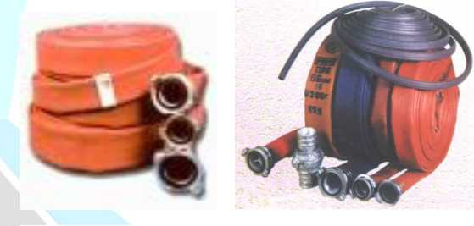

* Рис.2 Напорные пожарные рукава: латексированные (слева) и изготовленные по технологии Armtex(справа)
* с двусторонним покрытием, с каркасом из синтетических волокон.

В пожаротушении применяют рукава длиной 20 ± 1 м, внутренним диаметром 25,38,51,66,77,89,150 мм. Для соединения напорных рукавов на их концы навязаны соединительные головки. На расстоянии 500-1000 мм от каждой соединительной головки на рукаве наносят маркировку в виде дроби, где в числителе номер пожарной части, в знаменателе порядковый номер рукава (см. рис.3). Напорные рукава размещают в отсеках кузова пожарного автомобиля в двойных скатках. При прокладке рукавных линий необходимо следить, чтобы рукава не имели резких перегибов, не допускать прокладки рукавов по острым или горящим (тлеющим) предметам, поверхностям, залитым горюче-смазочными

Рис. 3 Маркировка пожарного напорного рукава

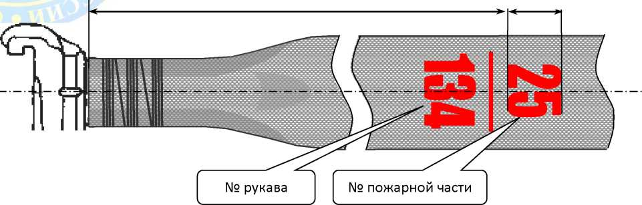

500+1000

60

материалами или химикатами. Прокладывать рукавные линии в лестничных клетках следует между маршами, не загромождая при этом проходы и лестницы. Прокладка рукавных линий по улице, дороге, двору, должна производиться по возможности на непроезжей части, а через железнодорожные или трамвайные пути - под рельсами между шпалами. В местах движения автотранспорта рукава должны защищаться рукавными мостками.

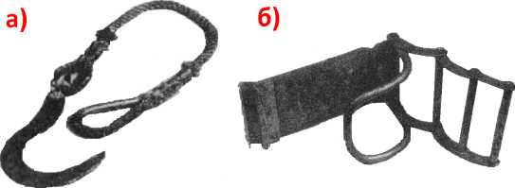

**Рис. 4 а) Рукавная задержка б) рукавный зажим**

Для разгрузки рукавной линии, проложенной вертикально (по стене, лестнице и др.), применяются рукавные задержки (см. рис. 4а). При возникновении в рукаве течи она должна быть немедленно устранена путём установки рукавного зажима (см. рис. 4б). Во избежание разрывов рукавов от гидравлических ударов подавать воду в линии следует путем постепенного открытия клапанов напорных патрубков насоса и разветвлений. Запрещается резко повышать давление в насосе, а также резко перекрывать ствол. В зимнее время после окончания тушения пожара необходимо воду немедленно слить из рукавов. Вмёрзшие в лёд рукава следует отогреть паром или горячим воздухом. Перед складыванием рукавов места сгибов необходимо оттаивать. Испытание напорных рукавов проводят один раз в год и после ремонта. Рукава

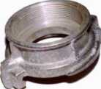

**б)**

**в)**

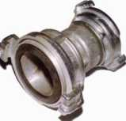

**а)**

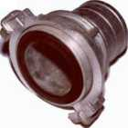

Рис. 6 Напорные головки

а) головка рукавная ГР; б) головка муфтовая ГМ; в) головка цапковая ГЦ;

испытывают от насоса пожарного автомобиля или от другого источника подачи воды, обеспечивающего требуемый напор. При испытании рукава одного диаметра и категории пригодности укладывают до пяти штук в линию на горизонтальную поверхность. На конец рукавной линии присоединяют перекрывной ствол или рукавное разветвление для выпуска воздуха при заполнении рукавной линии. После удаления воздуха и заполнения линии водой перекрывают разветвление или пожарный ствол, поднимают давление воды в рукаве до предельно допустимого рабочего и держат линию в течение 2 минут. Затем давление снижают до нуля и затем постепенно, в течение 3 минут, поднимают до испытательного. Под этим давлением линию держат 3 минуты.

Соединительные головки предназначены для быстрого и герметичного соединения напорных и всасывающих пожарных рукавов между собой и с пожарным оборудованием. Их изготовляют из алюминиевого сплава. Для обеспечения герметичности соединения головки оборудованы резиновыми кольцами. Соединительные всасывающие головки (см. рис. 4) подразделяются на три типа:

* головка рукавная всасывающая (ГРВ), предназначенная для навязки на концы всасывающих рукавов;
* головка муфтовая всасывающая (ГМВ), для навинчивания на резьбовые концы всасывающих патрубков насосов и всасывающих сеток;
* головка-заглушка всасывающая (ГЗВ), служащая для соединения с муфтовой или рукавной головкой.

По величине условного прохода всасывающие головки бывают следующих размеров: 80, 100, 125 мм.

Напорные соединительные головки (см. рис. 5) в зависимости от применения подразделяются на:

**в)**

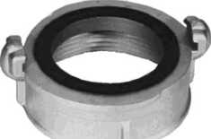

**б)**

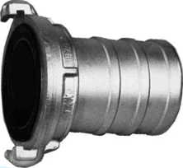

**а)**

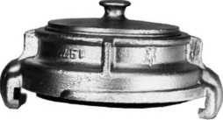

Рис. 5 Всасывающие головки:

а) ГРВ; б) ГМВ; в) ГЗВ

* рукавные головки (ГР), предназначеные для навязки на концы напорных рукавов;
* головки цапковые (ГЦ) и муфтовые (ГМ), навинчивающиеся на рукавное оборудование и водопроводную арматуру (цапковая головка имеет наружную резьбу, муфтовая - внутреннюю);
* головку заглушку (ГЗ), предназначенную для присоединения к муфтовой или рукавной головке;
* переходные головки (ГП), предназначенные для соединения рукавов и различного рукавного оборудования разных диаметров.

Величина условного прохода (присоединительные размеры) головок составляет 25, 40, 50, 70, 80, 90 и 150 мм. Переходные головки (по диаметру условного прохода): 25x50, 70x50, 80x50, 80x70 мм. При эксплуатации соединительных головок в составе рукавов или другого пожарно-технического вооружения запрещается подвергать головки сильным ударам о землю, так как это может привести к их деформации или отколу захватных выступов (клыков).

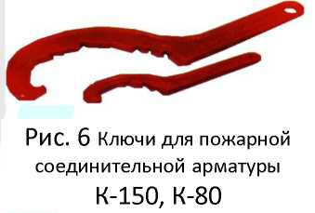

Для наиболее прочного скрепления соединительных головок и другого рукавного оборудования используются ключи для пожарной соединительной арматуры (см. рис. 6).

Пожарные стволы для подачи воды (ручные, лафетные, комбинированные), назначение, устройство, техническая характеристика и порядок применения. Понятие о расходе воды и дальности струи. Реакция струи. Техническая характеристика пожарных стволов и наиболее вероятные их неисправности.

Пожарные стволы присоединяются на конце напорных рукавных линий. В зависимости от пропускной способности и размеров они подразделяются на ручные и лафетные, а в зависимости от вида подаваемого огнетушащего вещества - на водяные, пенные и комбинированные.

Ручные пожарные стволы Стволы пожарные ручные предназначены для формирования и направления сплошной или распылённой струи воды, а также (при установке пенного насадка) струй воздушно-механической пены низкой кратности при тушении пожаров.

Стволы классифицируются:

* + в зависимости от конструктивных особенностей: стволы нормального давления, обеспечивающие подачу воды и огнетушащих растворов при давлении перед стволом от 0,4 до 0,6 МПа. Они по типоразмерам соединительной головки делятся на стволы с условным проходом Dy50 и Dy70. стволы высокого давления, обеспечивающие подачу воды и огнетушащих растворов при давлении перед стволом от 2,0 до 3,0 МПа.
  + в зависимости от наличия (отсутствия) перекрывного устройства: неперекрывные; перекрывные.
  + в зависимости от функциональных возможностей: формирующие только сплошную струю; распылители, формирующие только распылённую струю; универсальные, формирующие как сплошную, так и распылённую струю; с защитной завесой, дополнительно формирующие водяную завесу; комбинированные, формирующие водяные и пенную струю.



Некоторые образцы ручных пожарных стволов представлены на рис. 8 Пожарные стволы РС-70 и РС-50 служат для получения водяной компактной струи. Стволы СРК-50, РСК-50, РСКЗ-70, РСП-50 и РСП-70 подают как компактные, так и распылённые водяные струи. Кроме того, они оборудованы перекрывным устройством.

|  |  |  |  |  |  |  |  |
| --- | --- | --- | --- | --- | --- | --- | --- |
| Показатели | | РС-70 | СРК-50 | РСК-50 | РСКЗ-70 | РСП-50 | РСП-70 |
| Рабочее давление, МПа | | 0,4.. .0,6 | | | | | |
| Расход воды, л/с | сплошной струи | 7,4 | 2,7 | | 7,4 | 2,7 | 7,4 |
| распылённой  струи | - | 2 | | 7 | 2 | 7 |
| Дальность водяной струи, м | сплошной струи | 32 | 30 | | 32 | 30 | 32 |
| распылённой  струи | - | 12 | 11 | 15 | 11 | 15 |
| Угол факела  распыла,  град. | максимальный | - | 25 | 40 | 40 | | |
| минимальный | - | 60 | 70 | - | | |

а) РС-70 и РС-50, б) СРК-50, в) РСК-50, г) РСКЗ-70, д) РСП-50 и РСП-70

**рис. 8 Ручные пожарные стволы**

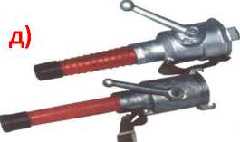

Технические характеристики ручных пожарных стволов сплошной и распылённой

струй.

Комбинированные ручные пожарные стволы ОРТ-50, ОРТ-50А, СРВД-2/300 и СВПР (см. рис. 9) предназначены для формирования сплошной или распылённой струи воды (СВПР - только распылённой) и воздушно-механической пены низкой кратности. Стволы (за исключением СВПР) оборудованы перекрывным устройством.

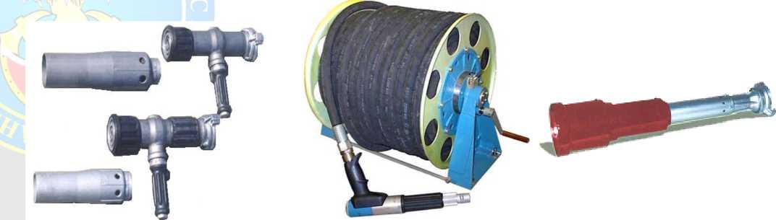

Рис.9

а) ОРТ-50 и ОРТ-50А; б) СРВД-2/300 с рукавной катушкой КРВД-400-60(90); в) СВПР

Технические характеристики комбинированных пожарных стволов.

|  |  |  |  |
| --- | --- | --- | --- |
| Показатели | ОРТ-50 | СРВД-2/300 | СВПР |
| Рабочее давление, МПа | 0,4...0,8 | 3,0±1,0 | 0,4...0,8 |
| Расход воды (раствора пенообразователя), л/с |  |  |  |
| сплошной струи | 2,7 | 2±0,2 | - |
| распыленной струи | 2 | 2±0,2 | 4,8 |
| Дальность струи, м: сплошной | 30 | 23 | - |
| распыленной | 11-15 | 15 | 24 |
| пенной | 18 | 15 | 22 |
| Кратность пены | 9 | 9 | 10.30 |

Стволы пожарные лафетные комбинированные (водопенные) предназначены для формирования сплошной или распылённой с изменяемым углом факела струй воды, а также струй воздушно-механической пены низкой кратности.

Лафетные пожарные стволы подразделяются на стационарные, монтируемые на пожарном автомобиле или промышленном оборудовании (с индексом С), возимые, монтируемые на прицепе (с индексом В) и переносные (с индексом П).

В зависимости от функциональных возможностей стволы подразделяются на универсальные (У), формирующие сплошную и распылённую с изменяемым углом факела струи воды, а также струю воздушно-механической пены, перекрывные, имеющие переменный расход и (без индекса У) формирующие сплошную струю воды и струю воздушно-механической пены.

В зависимости от вида управления стволы могут изготавливаться с дистанционным (Д) или ручным (без индекса Д) управлением.

Переносные лафетные стволы, как правило, имеют расход 20 и 40 л/с. На рисунке 10 показаны некоторые образцы переносных лафетных стволов.

Переносные лафетные стволы работают при давлении 0,4...0,8 МПа и обеспечивают дальность сплошной струи до 60 м, распылённой - до 35 м, пенной (при кратности пены 6.7) - до 55 м.

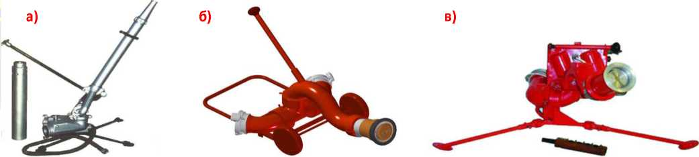

Рис. 10**.** Переносные лафетные стволы: а) СЛК-П20; б) ЛС-П20У; в) ЛСД-П20У

Стационарные лафетные стволы, монтируемые на пожарных автомобилях имеют расходы огнетушащих веществ 20, 40, 60 или 100 л/с и оснащены ручным или дистанционным управлением. При рабочем давлении до 0,8 МПа эти стволы обеспечивают дальность сплошной водяной струи до 75..80 метров.

Ручной ствол РС-3/5/10У (рис. 13.20.) - универсальный, формирующий поток распыленной массы воды и пены низкой кратности с изменяемым углом распылаот прямой кумулятивной струи до защитного экрана, перекрывной, имеющий расход от 3 до 10 л/с.

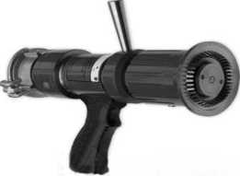

Рис.11 Ручной ствол РС-3/5/10У

При тушении пожаров на технологических установках химической, нефтехимической и нефтеперерабатывающей промышленности, а также на некоторых других объектах применяют турбинные и щелевые распылители НРТ- 5, НРТ-10, НРТ-20, РВ-13.

Насадки-распылители НРТ-5, НРТ-10,. И РВ-12 устанавливают на ручные стволы вместо стандартного насадка, а на лафетный ствол ПЛС-20 П устанавливают насадок НРТ-20.

В практических расчетах (если не указаны другие условия) напор у ручных стволов принимается равным 30 м, а у лафетных, пенных стволов, турбинных и щелевых насадков-распылителей - 60 м.

Технические характеристики НРТ и РВ представлены в таблице.

|  |  |  |  |  |
| --- | --- | --- | --- | --- |
| Параметры | Турбинные распылители | | | Щелевой распылитель РВ-12 |
| НРТ-5 | НРТ-10 | НРТ-20 |
| Напор перед распылителем, МПа | 0,6 | 0,6 | 0,6 | 0,6 |
| Расход воды, л/с | 5 | 10 | 20 | 12 |
| Дальность струи, м | 20 | 25 | 35 | 8 (вертикальная завеса) |
| Масса, кг | 0,8 | 0,8 | 0,8 | 13 |
| Высота водяных завес, м | 10 | 12 | 15 | 8 |
| Толщина водяных завес, м | 1,2 | 1,5 | 2,0 | 1,2 |
| Площадь, м2 | 50 | 100 | 200 | 100 |

Универсальный пожарный ствол СПМ-4 «Хамелеон» (рис.13.21.) обеспечивает подачу воды и пены низкой кратности. Струи различного назначения получаемой сменными насадками. Подачу регулируют поворотной рукоятки, которая обеспечивает быструю смену насадков.

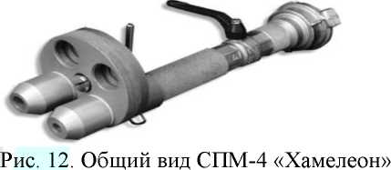

Технические характеристики ручных пожарных стволов.

|  |  |  |
| --- | --- | --- |
| Показатели | СРВД-2/300 | СПМ-4 «Хамелеон» |
| Рабочее давление, МПа | 2,0 - 3,0 | 0,4-1,2 |
| Расход воды или раствора пенообразователя, л/с, | 2,0 | - |
| Дальность струй, м, |  |  |
| водяной сплошной | 23 | 30 |
| водяной распыленной | 15 | 5 |
| пенной | 15 | 5 |
| Угол факела распыленной струи, град | 30 | 35 |
| Кратность пены, не менее | 9 | 6 |
| Масса, кг, не более | 2,8 | 3 |

**Рукавные разветвления, их назначение, устройство и эксплуатация.**

Разветвления рукавные предназначены для разделения потока и регулирования количества проходящей воды или раствора пенообразователя. На рис.13 слева представлены трехходовые разветвления РТ-70 и РТ-80 с условным проходом 70 и 80 мм соответственно, рассчитанные на рабочее давление 1,2 МПа (12 кгс/см2).

Данные разветвления в основном имеют одинаковую конструкцию, и состоят из фигурного корпуса, выходных и входных патрубков и запорных вентилей с тарельчатым клапаном, маховичком, шпинделем и сальниковым уплотнением.

Для переноса разветвления имеется ручка.

Представленное на рис. 13 справа высоконапорное разветвление РТВ-70/300 предназначено для использования в составе магистральных линий, рассчитанных на давление до 3,0 МПа (30 кг/см2 или 300 м). На рукавных автомобилях используются также четырёхходовые разветвления РЧ-150 и РЧ-90.

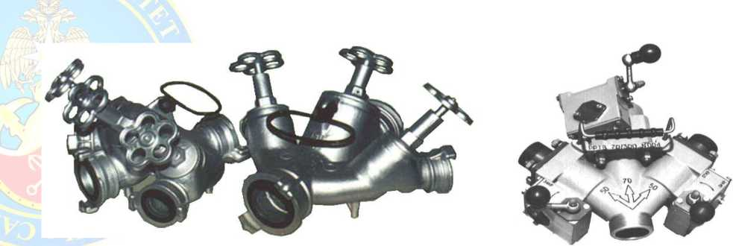

Рис. 13 Трехходовые разветвления РТ-70 и РТ-80 (слева) и РТВ-70/300 (справа)

**Противопожарное водоснабжение охраняемого объекта. Назначение и устройство пожарного водопровода.**

Система водоснабжения - комплекс взаимосвязанных устройств и сооружений, обеспечивающих потребителей водой в требуемом количестве и заданного качества. Система водоснабжения включает в себя устройства и сооружения для забора воды из источника водоснабжения, ее транспортирования; обработки, хранения, регулирования подачи и распределения между потребителями.

Схема водоснабжения - последовательное расположение этих сооружений от источника до потребителя, взаимное расположение их относительно друг друга.

Системы водоснабжения должны проектироваться в соответствии с требованиями по проектированию наружных сетей и сооружений водоснабжения, а также других нормативно-технических рекомендаций и требований, предъявляемых к воде потребителями. При этом необходимо учитывать местные условия, многообразие которых приводит к тому, что система водоснабжения любого объекта по-своему уникальна и неповторима.

Все многообразие встречающихся на практике систем водоснабжения классифицируется по следующим основным признакам:

* по назначению: хозяйственно-питьевые, противопожарные, производственные, сельскохозяйственные. Перечисленные типы систем могут быть как самостоятельными, так и объединенными. Объединяют системы в том случае, если требования, предъявляемые к качеству воды одинаковые или это выгодно экономически;
* по характеру используемых природных источников: системы, получающие воду из поверхностных источников (реки, озера, водохранилища, моря, океаны); системы, забирающие воду из подземных источников (артезианские, грунтовые); системы смешанного питания (при использовании различных видов водоисточников);
* по территориальному признаку (охвату): локальные (одного объекта) или местные; групповые или районные, обслуживающие группу объектов; внеплощадочные; внутриплощадочные;
* по способам подачи воды: самотечные (гравитационные); напорные (с механической подачей воды с помощью насосов); комбинированные;
* по кратности использования потребляемой воды (для предприятий): прямоточные (однократное использование); с последовательным использованием воды (двух-трехкратное); оборотные (многократное использование воды, осуществляемое по замкнутой, полузамкнутой схеме или со сбросом части воды - продувкой); комбинированные;
* по видам обслуживаемых объектов: городские; поселковые; промышленные; сельскохозяйственные; железнодорожные и т.д.;
* по способу доставки и распределения воды: централизованные; децентрализованные; комбинированные.

Системы водоснабжения в населенных пунктах предусматривают, как правило, централизованными. При этом в зависимости от местных условий и экономической целесообразности они могут быть раздельными - с собственными источниками водоснабжения для каждой из зон (селитебной или производственной) - или объединенными - с общим источником водоснабжения для обеих зон. Децентрализованные (местные) системы водоснабжения строятся для отдельных удаленных локальных потребителей или группы зданий, а также поселков, намеченных к переселению. По надежности или по степени обеспеченности подачи воды

централизованные системы водоснабжения делятся на три категории (табл. 1).

Таблица 1 - Категория надежности подачи воды

|  |  |  |  |  |
| --- | --- | --- | --- | --- |
| Численность | Категория | Допустимое | Длительность | Допустимый |
| населения, | надежности | снижение | снижения | перерыв в |
| тыс.чел |  | подачи, % | подачи, сут. | подаче воды |
| >50 | I | <30 | <3 | < 10 мин |
| 5-50 | II | <30 | <10 | < 6 час |
| <5 | III | <30 | <15 | <24 час |

Системы водоснабжения (водопроводы), используемые одновременно для хозяйственно-питьевого и (или) производственного водоснабжения и для тушения пожаров, или специальный противопожарный водопровод могут быть низкого или высокого давления (рис. 2):

а) с подачей воды из водопроводной сети через гидранты низкого давления (при наличии пожарного депо необходимый напор обеспечивается с помощью пожарных автомашин или мотопомп)

б) при отсутствии пожарного депо напор создается стационарными пожарными насосами, установленными в насосных станциях, при этом трубы сети должны быть выбраны с учетом повышения давления при пожаре.

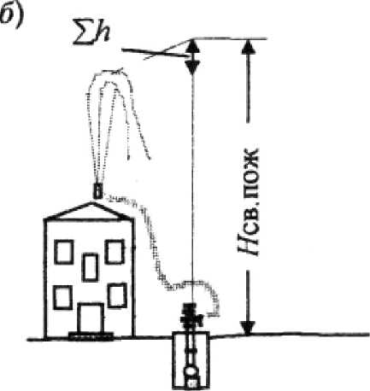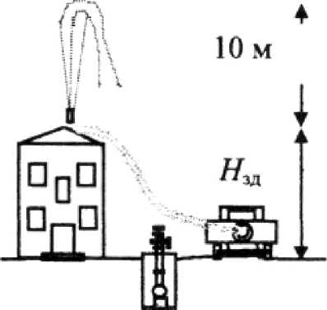

Рисунок 2 Схемы тушения пожара из водопровода: а - низкого давления; б - высокого давления

Специальный противопожарный водопровод может устраиваться с подачей воды непосредственно из противопожарных резервуаров или естественных водоемов (рек, озер, прудов); необходимый напор обеспечивается пожарными автомашинами или мотопомпами.

В населенных пунктах с числом жителей более 5 тысяч человек противопожарный водопровод должен быть низкого давления.

Противопожарное водоснабжение поселков с числом жителей до 5 тысяч человек допускается также из естественных или искусственных водоемов или резервуаров с забором воды из них пожарными автонасосами или мотопомпами. В этом случае требуемое число водоемов или резервуаров определяют исходя из того, что радиус их действия не должен превышать при тушении пожара: автонасосами - 200 м, мотопомпами - 100­150 м. Объем каждого резервуара должен быть рассчитан на расход воды, необходимый для тушения пожара в течение 3 часов. Пополняют противопожарные резервуары из хозяйственно-питьевого водопровода. Выбор системы противопожарного водоснабжения обосновывают технико-экономическими расчетами.

Для поселков с числом жителей до 50 человек при застройке одно-двухэтажными зданиями, а также для отдельно стоящих производственных зданий I и II степени огнестойкости объемом до 1000 м3 противопожарное водоснабжение можно не предусматривать.

Примерная схема водоснабжения населенного пункта представлена на рис.

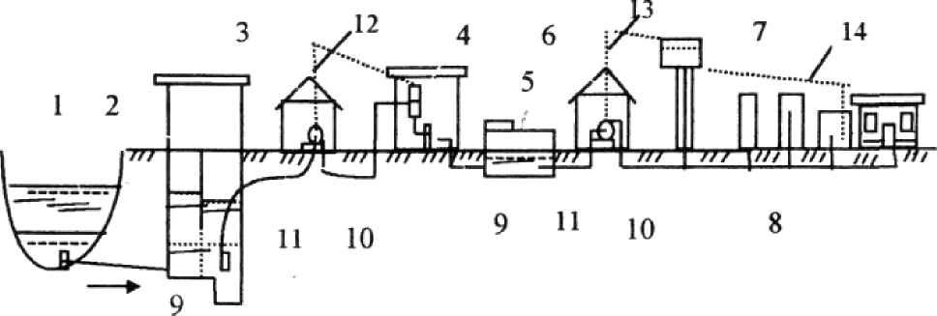

3.3. Рисунок 3.3 - Схема водоснабжения населенного пункта при использовании поверхностного водоисточника: 1 - источник водоснабжения; 2 - водозаборное сооружение; 3 - насосная станция 1-го подъема; 4 - водоочистная станция; 5 - резервуар чистой воды (РЧВ); 6 - насосная станция II-го подъема; 7 - напорно- регулирующее сооружение (водонапорная башня); 8 - распределительная сеть населенного пункта; 9 - самотечные водоводы; 10 - напорные водоводы, 11 - всасывающие водоводы, 12 - напор насосов I подъема, 13 - напор насосов I подъема, 14 - линия свободных напоров в разводящей сети.

**Безводопроводное противопожарное водоснабжение.**

При отсутствии или малой мощности противопожарного водопровода воду для тушения пожаров берут из пожарных водоемов. Они бывают естественными (реи, озера, пруды, моря) и искусственными (резервуары, водоемы-копани, каналы, водохранилища). И те, и другие могут успешно использоваться для целей пожаротушения.

При безводопроводном водоснабжении вода для тушения пожара подается мотопомпами, автонасосами или автоцистернами, а также стационарно установленными насосами.

Необходимый объем воды, забираемый из водоемов, определяют в соответствии с нормами, исходя при этом из расчета потребности на 3-часовое тушение пожара.

Для устройства водоема выбирают место с обязательным учетом следующих факторов:

* имеющихся средств забора и подачи воды;
* качества грунтов и уровня грунтовых вод;
* возможности и способов наполнения водоема водой;
* удобства подъезда пожарных машин;
* близости расположения водоема к объекту или группе объектов, требующих наибольшего количества воды на тушение.

При устройстве пожарных водоемов и резервуаров расстояния между ними принимают до 250 м в городах и на промышленных предприятиях и до 150 м в сельской

Водоемы наполняют водой передвижными насосами подводя ее по каналам, арыкам, подавая по рукавам и т. д. Для заполнения пожарных водоемов используют пожарные насосы, если для этой цели может служить водопровод, к нему присоединяют пожарные рукава длиной до 250 м.

Если отсутствуют водоисточники, открытые водоемы наполняют за счет атмосферных осадков, для сбора которых площадке вокруг водоема придается небольшой уклон (0,002—0,003) в его сторону. При этом требуется специальное укрепление откосов для предупреждения их размыва. Использование грунтовых вод в качестве естественного питания водоемов допускается, если глубина их залегания не превышает 5 м.

**Водоемы-копани.**

Водоемы-копани распространены в сельской местности наиболее широко, так как более дешевы и просты по устройству, питаются грунтовыми водами или атмосферными осадками.

В зависимости от уровня грунтовых вод они могут быть устроены в выемке и в полувыемке-полунасыпи.

В выемке водоемы-копани устраивают при низком (2,5 м и более) или, наоборот, высоком (0,5 - 1,0 м) уровне залегания грунтовых вод.

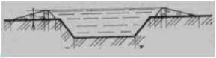

Устройство водоема-копани в выемке.

Устройство водоемов-копаней в полувыемке-полунасыпи целесообразно при среднем расположении уровня грунтовых вод (примерно от 1,0 до 2,5 м от поверхности земли).

**Устройство водоема-копани в полувыемке-полунасыпи.**

Водоемы-копани необходимо устраивать глубокими, так как при этом повышается полезный объем воды в зимнее время, а в летнее - уменьшается прогрев, благодаря чему тормозится и процесс ее протухания и порчи. Исходя из этих условий, принято считать минимальной глубиной водоема - копани 2,5 м. Предельная их глубина ограничивается длиной всасывающей линии и высотой всасывания насоса. Практически она не должна превышать 3,5 м. По форме водоемы-копани могут быть квадратными, прямоугольными, круглыми. Откосы в зависимости от грунта делают пологими с заполнением (отношение проекции длины откоса на горизонтальную плоскость) 1:1,5 или 1:2.

Одним из важнейших научно-технических вопросов современного строительства является гидроизоляция водоемов-копаней.

Воздействие дождя, снега, речных, подземных вод, зачастую обладающих высокой степенью химической агрессии, не говоря уже о воздействии различных жидкостей, содержащих кислоты, щелочи, едкие соли и прочие вредные компоненты, заставляет ученых и проектировщиков изыскивать все более и более совершенные материалы, конструкции для гидроизоляции.

В строительной практике водоемов все шире применяются различные материалы для гидроизоляции на основе полимеров. Однако их интенсивное внедрение в строительство водоемов не означает отказа от применения традиционных гидроизоляционных материалов и конструкций.

**Водоемы - резервуары.**

Водоемы-резервуары являются более капитальными сооружениями, чем водоемы-копани и более надежны в эксплуатации. Устраивают их в любых грунтах, не­зависимо от уровня грунтовых вод, используя для этого железобетон, камень, кирпич. При строительстве водоемов-резервуаров целесообразно применять местный строительный материал.

В зависимости от климатических условий они могут быть подземными, полуподземными и наземными В плане резервуары бывают различной формы. Глубина их должна быть не менее 2 м по условиям прогревания воды и не более 5 м - по технико­экономическим соображениям.

Каждый резервуар имеет люк 0,6х0,6 м с двойной крышкой и вентиляционную трубку с площадью сечения 250 - 300 см2. У подземных резервуаров люк служит для забора воды пожарной техникой, а также для их осмотра. В каждом резервуаре непосредственно под люком предусматривают устройство приямка глубиной не менее 0,4 м. Гидравлическое испытание резервуара на водонепроницаемость проводят, выдерживая его наполненным водой в течение суток. Если выяснится, что уровень воды снижается более чем на 1 см в сутки, то воду сливают и заделывают места просачивания.

Железобетонные резервуары изготавливают круглой и прямоугольной формы с плоским и куполообразным перекрытиями.

Бетон, идущий на изготовление резервуаров, должен отвечать следующим требованиям; марка бетона не ниже 100, расход вяжущего не менее 250 кг/м3, водоцементное отношение не более 0,65. Внутренняя поверхность резервуара должна быть оштукатурена 2-сантиметровым слоем портландцементного раствора, имеющего весовое соотношение составляющих его частей 1:2, затем поверхности железпят. Внешнюю поверхность стен оштукатуривают тем же раствором.

Каменные резервуары выполняют круглой и прямоугольной формы, как правило, с плоским перекрытием. Толщина стен понизу больше, чем поверху, с уступами с наружной стороны. Дно резервуара выполняется из бетона состава 1:4, укладываемого слоем в 20 см. Для усиления гидроизоляции на бетон укладывают слой асфальта толщиной 3 см.

**Водохранилища - пруды.**

При наличии около объекта балок (оврагов), по которым постоянно или периодически протекают поверхностные воды (ручьи, сток атмосферных вод), их можно использовать для создания водохранилища. Основным сооружением водохранилища (пруда) является плотина.

Плотины бывают различной конструкции. Располагают их в наиболее узкой части балки, ниже ее расширенной части, или, если имеется возможность, ниже соединения нескольких балок.

**Водозаборные устройства.**

К пожарным водоемам делают благоустроенные тупиковые дороги с петлевыми объездами у водоисточника или площадками размером 12х12 м для установки пожарных машин и их маневрирования. В зависимости от крутизны откосов берега, сезонного колебания горизонтов воды, наличия строительных материалов производят различные берегоукрепительные работы, сооружают приемные колодцы и площадки для установки пожарных машин.

Наиболее распространенным береговым сооружением для установки пожарных машин является специальная площадка (эстакада, пирс). Ее располагают не выше 5 м от низкого уровня воды, и не ниже 0,5 м от высокого уровня воды. Площадки могут быть деревянные, железобетонные и металлические. Размеры площадок зависят от расчетного числа пожарных автомобилей, которые предполагается устанавливать во время пожара, но во всех случаях не менее чем на три машины.

На расстоянии 1 м от продольного края площадки укладывают опорный брус, по периметру площадки устанавливают ограждение высотой не менее 1 м.

При наличии заболоченных берегов рекомендуется устраивать приемные колодцы, соединенные с водоисточником самотечными трубопроводами. Колодцы вы­полняют из дерева, железобетона, кирпича размером в плане не менее 0,8x0,8 м. Колодец закрывают двумя крышками, пространство между которыми зимой заполняют теплоизоляционным материалом (минеральной ватой, торфоплитой и т.д.). Самотечную линию из чугунных, асбестоцементных, железобетонных или стальных труб диаметром не менее 200 м укладывают с небольшим уклоном в сторону водоисточника. Конец трубы со стороны водоисточника защищают сеткой, площадь: отверстий которой принимают не менее площади поперечного сечения трубы. Оголовок трубопровода укрепляют на подставке ниже уровня низких вод не менее чем на 1 м и на расстоянии не менее 0,5 м от дна водоисточника. Другой конец выводят в колодец и располагают на высоте 0,5 м от дна колодца.

При устройстве пожарных водоемов и резервуаров расстояния между ними принимают до 250 м в городах и на промышленных предприятиях и до 150 м в сельской.

**Эксплуатация водоемов.**

Каждый построенный водоем должен быть принят комиссией, которая проверяет соответствие его проекту и подвергает гидравлическому испытанию на водонепро­ницаемость. С этой целью водоемы заполняют водой допроектного уровня и через сутки замеряют его новое положение. Удовлетворительными по условиям фильтрации считаются такие водоемы-копани, у которых понижение уровня за сутки составляет не более 5 см. У водоемов-резервуаров допускается понижение уровня не более чем на 1 см в сутки.

Признанный годным к эксплуатации водоем закрепляется за организацией, отвечающей за его исправное состояние.

Постоянный надзор за водоемами включает следующие пункты:

Проверку использования водоема по прямому назначению.

Регулярную проверку уровня воды в водоеме и при понижении его более чем на 30 см пополнение запаса.

Поддержание в хорошем состоянии подъездных путей к водоему в любое время

года.

Дезинфекцию воды в водоемах в летнее время хлорной известью (100 г на 1 м3 воды) для предупреждения ее порчи.

Обеспеченно исправного состоянии водозаборных устройств, откосов, гидроизоляции и т. д.

Ограждение водоемов простой изгородью.

Утепление водоемов в зимнее время, т. о. выполнение мероприятий по предотвращению замерзания воды в резервуарах и в прорубях открытых водоемов.

У подземных резервуаров на зимний период времени промежуток между нижней и верхней крышками люка заполняют утепляющим материалом. В качестве утеп­ляющего материала могут использоваться опилки, мелкие стружки, уплотненная солома, сено и т. д.

Для забора воды из открытых промерзающих водоемов, когда толщина льда достигнет 10 см, следует устраивать прорубь размером не менее 0,6 х 0,6 м. Чтобы прорубь не замерзала, в нее рекомендуется вмораживать трубу или пустую бочку дном под лед так, чтобы большая часть ее высоты находилась под водой. Бочка заполняется утепляющим материалом, который выбрасывается перед забором воды, а дно бочки выбивается. Местоположение бочки должно быть обозначено.

Замерзание проруби предотвращают и другими способами, например, устройством щита-крышки с полым пространством.

Чтобы уменьшить толщину льда и тем самым увеличить полезный объем воды, рекомендуется утеплять открытые водоемы. Наиболее простым способом утепления является засыпка поверхности льда и части берега на 1 м от края слоем снега в 70 - 80 см. В качестве утеплителя могут быть использованы также опилки, мох, солома, лапник, которые укладывают слоем 20 - 50 см. С наступлением весны их убирают.

Классификация наружных водопроводов.

Схемы водопроводов выполняют в зависимости от характера водопровода, который должен обслуживать пожарные нужды, и его назначения.

По способу создания напоров противопожарные водопроводы бывают:

1. высокого давления, которые делятся на:

а) водопроводы постоянного высокого давления;

б) высокого давления, повышаемого только во время пожара. В этом' случае давление в водопроводной сети достаточно для непосредственной подачи воды для тушения пожаров от гидрантов, установленных на сети (без помощи привозных насосов);

1. низкого давления (подача воды для тушения от привозных насосов).

Противопожарный водопровод постоянного высокого давления устраивают редко вследствие больших материальных затрат на создание водопроводной сети, обслуживающей только пожарные нужды, и необходимости устройства высокой водонапорной башни или отдельной пневматической установки.

Противопожарный водопровод высокого давления, повышаемого только во время пожара, устраивают главным образом на писчебумажных комбинатах, крупных нефтеперерабатывающих комплексах и других промышленных объектах, характеризующихся высокой пожарной опасностью,

Противопожарный водопровод высокого давления, повышаемого во время пожара, объединяется с хозяйственно-питьевым водопроводом промышленных предприятий. Напор для пожаротушения увеличивается только в хозяйственно - питьевой сети, в промышленном водопроводе напор в это время остается без изменения, поэтому при пожаре не нарушаются производственные процессы, требующие наличия постоянного давления в сети. Строительство противопожарных водопроводов, объединенных с хозяйственно-питьевыми, целесообразно также потому, что хозяйственная сеть, как правило, является более разветвленной, чем производственная, и охватывает наибольшую часть территории объекта. При таких водопроводах наружное пожаротушение может производиться непосредственно от гидрантов без привозных насосов, а внутреннее противопожарное водоснабжение обеспечивается устройством в здании пожарных стояков с пожарными кранами. При этом водонапорную башню устраивают высотой, достаточной для самотечной подачи воды для тушения пожара от внутренних пожарных кранов (в начальной стадии пожара). Бак водонапорной башни во время пожара после пуска пожарного насоса выключается с помощью автоматического приспособления, так как напор, развиваемый пожарным насосом, превышает высоту водонапорного бака.

Противопожарный водопровод высокого давления, объединенный с производственным водопроводом, устраивают в редких случаях, когда при пожаре приходится подавать под высоким давлением все количество воды, необходимой для производственных нужд (как правило, это количество бывает зпачительиым).

Противопожарный водопровод низкого давления, объединенный с хозяйственно-питьевым водопроводом, рассчитывают таким образом, что во время пожара увеличивается только количество подаваемой воды, напор же в сети поддерживается не ниже 10 м. При водопроводах низкого давления выключать водонапорную башню или контррезервуар во время пожара не требуется. Такие водопроводы широко распространены в городах и поселках, где других сетей, кроме хозяйственных, не бывает. Отбор воды для тушения пожаров из таких водопроводов производят с помощью привозных пожарных насосов (автонасосов, мотопомп и др.).

Противопожарный водопровод низкого давления, объединенный с производственным водопроводом, устраивают на производствах, где пожарный расход, по сравнению с производственным, невелик и не влияет на напор производственного водопровода. Однако если для пожарных нужд необходим пуск добавочного насоса, возможно понижение напора в сети, что не всегда допускается требованиями технологии. При рассматриваемой схеме водопровода отбор воды на наружное пожаротушение производится от сети объединенного производственно- противопожарного водопровода низкого давления, а внутреннее пожаротушение — от внутренних хозяйственно-производственных водопроводов. Такая схема рациональна, потому что внутренняя сеть в этом случае подает воду как на хозяйственно-питьевые нужды, так и на нужды внутреннего пожаротушения.

Противопожарный водопровод объединяют иногда одновременно с хозяйственно-питьевым и производственным водопроводами. В этом случае водопроводная сеть получается единой, и водопроводы могут быть высокого и низкого давления.

Приведенные схемы противопожарных водопроводов применяют в разнообразных комбинациях. Выбор той или иной схемы зависит от характера производства, занимаемой им территории, характеристики пожарной огнеопасности производства, дебита источников водоснабжения и технико-экономических показателей, а также местных условий рассматриваемого объекта.

При больших производственных расходах воды более рациональной в ряде случаев оказывается схема противопожарного водопровода высокого давления, объединенного с хозяйственно-питьевым водопроводом.

Если для объекта допустим пожарный водопровод низкого давления, то он может быть объединен с производственным при условии достаточного охвата водопроводной сетью зданий и сооружений на территории объекта.

На выбор схемы водопровода оказывают влияние характеристики внутреннего противопожарного водопровода, спринклерно-дренчерного оборудования, а также стационарных установок пожаротушения. Кроме того, при выборе противопожарного водопровода необходимо учитывать, имеется ли на объекте или вблизи него пожарная команда.

Водопроводы низкого давления можно сооружать лишь при наличии на объекте или в непосредственной близости от него пожарных команд с передвижными пожарными насосами. Водопроводы высокого давления целесообразно устраивать при отсутствии пожарной команды или при недостатке передвижных пожарных насосов для подачи на тушение пожара полного расчетного количества воды (например, на отдаленных от населенных пунктов объектах). При выборе схемы водоснабжения необходимо учитывать технико-экономические показатели варианта технического решения, включающие капитальные вложения и издержки эксплуатации системы водоснабжения.

Пожарный гидрант и пожарная колонка. Их назначение, устройство, работа, порядок использования и эксплуатации. Установка пожарной колонки на гидрант и подача воды.

Они бывают двух типов: наземные и подземные.

Наибольшее распространение в нашей стране получил подземный гидрант московского типа. гидранты предназначены для отбора воды на пожаротушение, изобретателем которого является замечательный русский инженер Н. П. Зимин. Гидрант устанавливается на фланец пожарной подставки наружной водопроводной сети. Гидранты пожарные подземные предназначены для отбора воды из водопроводной сети с помощью пожарных колонок для нужд пожаротушения. Он состоит из стояка, клапана, клапанной коробки, штока, установочной головки с резьбой и крышкой. Если уровень грунтовых вод высокий, на спускном отверстии клапанной коробки устанавливают обратный клапан. Гидранты размещают на расстоянии не более 150 м друг от друга в колодцах на пожарных подставах.

Тактико-технические и эксплуатационные характеристики

|  |  |  |  |  |  |
| --- | --- | --- | --- | --- | --- |
| Показатели | ГИДРАНТЫ ПОЖАРНЫЕ ПОДЗЕМНЫЕ | | | | |
|  | | | | |
| 2000 | 2250 | 2500 | 2750 | 3000 |
| Рабочее давление, МПа | 1,0 (не более) | | | | |
| Внутренний диаметр корпуса, мм | 125 | | | | |
| Ход клапана, мм | 24...30 | | | | |
| Люфт шпинделя в опоре при открытом гидранте, мм | 0,4 (не более) | | | | |
| Число оборотов штанги до полного открывания клапана, шт | 12...15 | | | | |
| Гидравлическое сопротивление, с2м-5 | 1,40-103 (не более) | 1,45103 (не более) | 1,50103 (не более) | 1,55103 (не более) | 1,60103 (не более) |
| Диапазон рабочих температур, °С | -5...+35 | | | | |
| Масса, кг | 135(не более) | 145 (не более) | 155 (не более) | 165 (не более) | 175 (не более) |
| Высота, мм | 2000 | 2250 | 2500 | 2750 | 3000 |

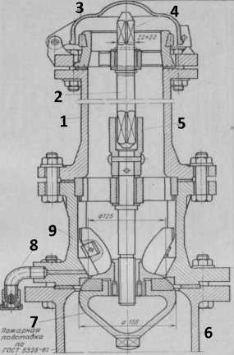

**Устройство пожарного гидранта подземного.**

1. - корпус;
2. - стержень;
3. - крышка;
4. - торцевой ключ;
5. - гайка;
6. - подставка;
7. - клапан;
8. - клапан для выпуска воды;
9. - ползунок

Гидрант закрыт крышкой. Для пользования гидрантом открывается люк колодца, затем крышка гидранта, и на его верхний конец с резьбой навинчивают пожарную колонку. Квадратная головка стержня колонки войдет в торцовый ключ гидранта. Вращение рукоятки колонки через стержень передается стержню гидранта. По винтовой нарезке, имеющейся на стержне гидранта, он входит в медную гайку и, передвигаясь в вертикальном направлении, открывает или зак­рывает связанный с ним грушевидный клапан. Через открывающейся клапан вода заполняет корпус гидранта и колонки. Когда давление над грушевидным клапаном будет равно давлению водопроводной сети, клапан под действием силы тяжести закроется.

**Колонки пожарные.**

Колонки пожарные предназначены для открывания (закрывания) подземных гидрантов и присоединения пожарных рукавов с целью отбора воды из водопроводных сетей для целей пожаротушения.

Тактико-технические и эксплуатационные характеристики.

|  |  |  |  |  |  |
| --- | --- | --- | --- | --- | --- |
| Показатели | | I | Колонки пожарные | | |
| Рабочее давление, МПа | | 1,0 | | | |
| Условный проход патрубка, мм | входного | 125 | | | |
| выходного | 80 | | | |
| Число выходных патрубков, шт. | | 2 | | | |
| Диапазон рабочих температур,  ° С | исполнения У |  | 45.. +40 |  | |
| исполнения Т |  | 10.. +50 |  | - |
| исполнения ХЛ |  | 60.. +40 |  | |
| Масса, кг | | 15,0 (не более) | | | 16,0 (не более) |
| Габаритные размеры, мм | | 430х190х1080 | | | 430х190х1090 |

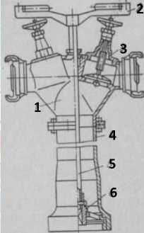

Пожарная

колонка

1. - головка;
2. -рукоятка ключа;
3. - вентиль;
4. - корпус;
5. -центральный ключ;

6 - клапан

**Правила установки пожарной колонки на гидрант.**

При установке на гидрант пожарной колонки вентили закрывают, колонку навертывают плавно, без усилий. Колонку считают надетой полностью, если вся резьба стояка гидранта закрыта и колонка стоит плотно. При навертывании колонки ее центральный ключ должен быть неподвижным. Чтобы открыть клапан гидранта, плавно поворачивают центральный ключ колонки до появления характерного шума воды, заполняющей стояк гидранта и корпус колонки. Поступление воды можно определить и по выходу струйки из спускного отверстия гидранта. После наполнения гидранта и колонки водой открывают клапан гидранта (поворачивают центральный ключ колонки до отказа), а затем вентили напорных патрубков колонки.

Для прекращения подачи воды закрывают гидрант в обратном порядке: сначала вентили, затем клапан гидранта, далее отвинчивают колонку при неподвижном центральном ключе, при необходимости откачивают воду из стояка гидранта и закрывают колодец крышкой.

Требования Правил по охраны труда при работе с пожарными колонками и гидрантами. Особенности эксплуатации пожарных гидрантов в зимнее время.

Неумелое обращение с пожарными гидрантами может привести к аварии на водопроводной сети, срыву подачи воды и несчастным случаям. Разработаны обязательные правила эксплуатации пожарных гидрантов. При пользовании гидрантом рядом с колодцем в дневное время устанавливают указатель, а в ночное время освещают задней фарой автомобиля или фонарем. Зимой после окончания работы из стояка пожарного гидранта удаляют воду через спускное отверстие, а если оно закрыто, откачивают пеносмесителем. О пользовании пожарными гидрантами зимой ставят в известность соответствующие подразделения водопроводной службы.

Техническое состояние всех пожарных гидрантов проверяют два раза в год: перед наступлением весенне-летнего и осенне-зимнего периодов - совместно представители водопроводной и противопожарной служб. Проверку начинают с осмотра гидранта. На гидрант устанавливают колонку и пускают воду, откачивают воду из стояка, при отсутствии обратных клапанов закрывают спускное отверстие. Результаты проверки оформляют актом.

Пожарная часть имеет право выборочно проверять гидранты без представителя водопроводной службы с пуском воды только при плюсовой температуре воздуха. Если температура воздуха минусовая (не ниже -15°С), то гидранты осматривают только внешне, а при более низких температурах запрещают открывать крышки колодцев. Гидранты с пуском воды проверяют только с помощью пожарной колонки.

О неисправностях гидрантов немедленно ставят в известность диспетчера водопроводной службы и контролируют устранение дефектов каждого пожарного гид­ранта, вывешивают знак, указывающий его местонахождение.

Очистку крышек гидрантов от снега, приобретение, установку и наблюдение за состоянием указателей возлагают на соответствующие жилищно-эксплуатационные организации, предприятия, учреждения и организации, на территории которых или в интересах которых устанавливают гидранты. О ремонтных работах на водопроводной сети диспетчер службы ставит в известность пожарную часть.

Крышку колодца открывают крючком или ломом. При этом следят, чтобы она не ударилась о резьбу стояка гидранта. Поскольку в водопроводные колодцы могут проникать различные горючие и ядовитые газы, при открывании крышки гидранта и во время работы запрещается курить или применять открытый огонь. Спускаться в колодцы для проверки гидрантов и во время пользования ими работникам пожарной охраны не разрешается.